10. Metody integrace pro funkce jedné proměnné

10.1. Základní vzorce
Základní problém: k dané funkci f stanovit množinu všech jejích primitivních funkcí F, tedy „neurčitý integrál“ F + C funkce f.
Chceme-li zjistit primitivní funkci k dané (elementární) funkci f, máme dva problémy:
1) zda pro danou funkci f primitivní funkce vůbec existuje,
2) pokud ano, zda ji lze vyjádřit konečným vzorcem pomocí elementárních funkcí.
Existence: V kapitole 11 uvidíme, že každá funkce f spojitá na intervalu J má zde primitivní funkci.
Vyjádření primitivní funkce elementárními funkcemi: Je možné jen pro vybrané typy integrovaných funkcí, z nichž některé jsou probrány v této kapitole spolu s příslušnými metodami výpočtu primitivních funkcí.
Je-li tedy f funkce elementární, pak primitivní funkce není nutně také elementární; přitom funkce f může mít i poměrně jednoduché analytické vyjádření. Např. 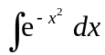, 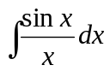, 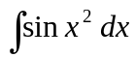, 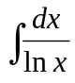 nejsou funkce elementární, tj. nelze je vyjádřit konečným vzorcem pomocí elementárních funkcí. (Vyjadřujeme je zpravidla pomocí mocninných řad.)
V kapitole 7 jsme se setkali se sadou základních vzorců pro derivace elementárních funkcí. K nim dostáváme ihned odpovídající vzorce pro stanovení primitivních funkcí. Např. sin x je primitivní funkce k funkci cos x, neboť (sin x)′ = cos x, neurčitým integrálem k funkci cos x je množina funkcí sin x + C, kde C je (libovolná) integrační konstanta. Zapisujeme

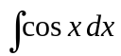 = sin x + C, obecně 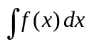 = F(x) + C,
kde F je jedna z primitivních funkcí k funkci f. Operaci, při níž k dané funkci stanovu- jeme primitivní funkci nebo neurčitý integrál, nazveme integrace. Výraz f(x)dx za znakem integrace se nazývá integrand, říkáme, že danou funkci f integrujeme.
Ze vzorců pro derivace plynou tyto vzorce pro integraci:
Funkce: Funkce primitivní: Funkce: Funkce primitivní:
x^{m} (m ∈ R, m ≠ –1) 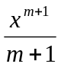  ln x
e^{x} e^{x} a^{x} 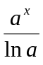
cos x sin x sin x – cos x
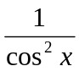 tg x 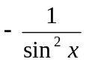 cotg x
ch x sh x sh x ch x
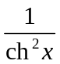 th x 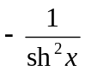 coth x
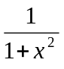 arctg x 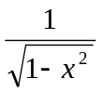 arcsin x
Z věty o derivaci součtu (rozdílu) plyne: Je-li F primitivní funkce k funkci f a G primitivní funkce k funkci g, je F + G (F – G) primitivní funkce k funkci f + g (f – g). Podobně platí: Je-li F primitivní funkce k funkci f, pak kF (kde k je konstanta) je primitivní funkce k funkci kf.

10.2. Integrace užitím substitucí
Základem jsou dvě věty o substitucích; v obou případech nechť je funkce f(u) definována na intervalu J a funkce ϕ (u = ϕ(x)) nechť je definována na intervalu I, kde ϕ(I) ⊂ J, přičemž existuje ϕ′.
V (1.věta o substituci): Je-li F primitivní funkcí k funkci f na J, pak složená funkce Fοϕ je primitivní funkcí k funkci (fοϕ) ⋅ ϕ′ na I.
Důkaz: [(Fο ϕ)(x)]′ = 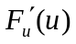⋅ ϕ′(x) = f(u) ⋅ ϕ′(x) = (fοϕ)(x) ⋅ ϕ′(x).
V příkladech na použití 1. věty o substituci má tedy integrovaná funkce tvar součinu složené funkce a derivace vnitřní funkce.

Úlohy:

10.2.1. Vypočtěte I =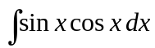.
[ I = 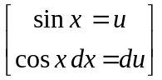 = 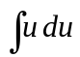 = 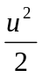 + C = sin² x + C.
Zde bylo f(u) = u , ϕ(x) = sin x. ]

10.2.2. Vypočtěte I = 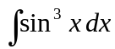.
[ I = 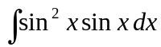 = 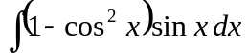 = 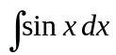 – 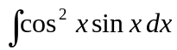 = … První z integrálů je tabulkový, ve druhém položíme cos x = u. ]
Vybrané typické příklady na použití 1. věty o substituci:
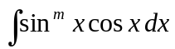, 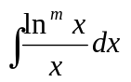, 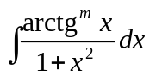, 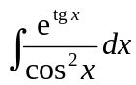, …
Úloha 10.2.3. Vyřešte speciální případ integrace složené funkce, kde vnitřní funkce je lineární.
[ Je-li vnitřní funkce lineární, dostáváme z 1. věty o substituci
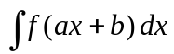 = 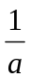 F(ax+b) + C,
takže například 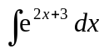= e^{2x+3} + C, 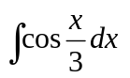 = 3 sin 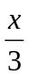 + C . ]
Úloha 10.2.4. Vyřešte speciální případ integrace složené funkce ve tvaru zlomku, kde čitatel je derivací jmenovatele.
[ Pro f(x) ≠ 0: 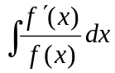 = ln |f(x)| + C, takže například 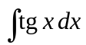 = – ln |cos x| + C, 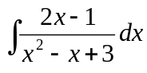 = ln (x² – x + 3) + C, atd. ]
V (2.věta o substituci): Nechť ϕ′ ≠ 0 na I, ϕ(I) = J. Je-li funkce F funkcí primitivní k funkci f ο ϕ ⋅ ϕ′ na I, pak funkce Fο ϕ^{–1} je funkce primitivní k funkci f na J (kde ϕ^{–1} je funkce inverzní k ϕ).
Důkaz: Nechť x = ϕ(t), tj. t = ϕ^{–1}(x). Pak [ (Fο ϕ^{–1})(x)]′ = [ (F(ϕ^{–1}(x))]′ = = F_{t}′(t) ⋅ [ϕ^{–1}(x)]′ = f[ϕ(t)] ⋅ ϕ′(t).(1 / ϕ′(t) ) = f(x).
Úloha 10.2.5. Užitím 2. věty o substituci počítejte I = 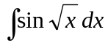.
[ I = 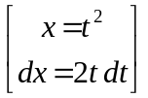 = 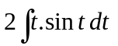, a dále se postupuje metodou per partes dle 10.3. ]
Podle 2. věty o substituci se postupuje v mnoha speciálních případech, např. při integraci některých iracionálních funkcí (10.5) nebo u goniometrických a hyperbolických substitucí (10.8).

10.3. Metoda per partes
V: Nechť funkce f, g jsou definovány a mají derivaci na intervalu J. Jestliže Ψ je funkce primitivní k f ⋅ g′ na J, pak Φ = f ⋅ g – Ψ je primitivní funkcí k funkci f′⋅ g na J.
Důkaz: Věta o per partes plyne ze vzorce pro derivaci součinu: Φ′ = (f ⋅ g – Ψ)′ = = f ′⋅ g + f ⋅ g′ – Ψ′ = f ′ ⋅ g.
Jiný přístup: Pro u = f(x), v = g(x) je (uv)′ = u′v + uv′ , tj. u′v = (uv)′ – uv′ , takže 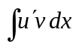 = uv – 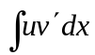.
Úlohy:
10.3.1. Vypočtěte I =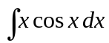.
[ I = 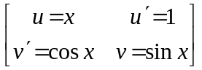 = x sin x – = x sin x + cos x + C. ]
10.3.2. Vypočtěte I =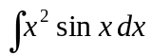.
[ I = 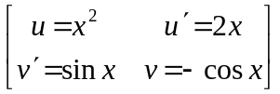 = – x² cos x + 2 = ... znovu se použije metoda per partes, viz předchozí příklad. ]
Typické příklady na metodu per partes:
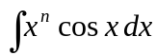, 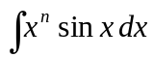, 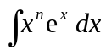, 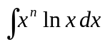, 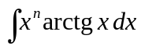, ad.

Zvláštní případy použití metody per partes
(1) Výpočet integrálů I_{c} = 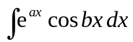, I_{s} = 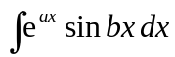 (budeme počítat primitivní funkce pro C = 0).
V integrálu I_{c} se použije dvěma způsoby metoda per partes: pro u′ = e^{ax} , v = cos bx a pak pro u′ = cos bx, v = e^{ax} . Tím dostaneme
soustavu
I_{c} = 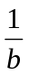e^{ax} sin bx – 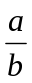I_{s} , I_{c} = e^{ax} cos bx + 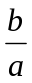I_{s} ,
jejímž řešením vyjde
I_{c} = 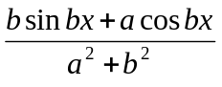e^{ax} , I_{s} = 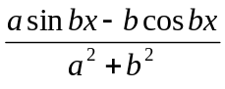e^{ax} .
(2) Rekurentní vzorec pro integrál I_{n} = 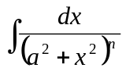 , n ≥ 2 .
V integrálu I_{m} , kde m ≥ 1, položíme u = 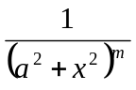, v′ = 1
a dostaneme I_{m} = 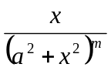 + 2mI_{m} – 2ma²I_{m+1,} odkud vyjádříme I_{m+1.} Položíme-li pak m = n – 1, dostaneme I_{n} = 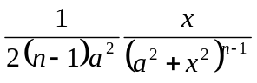+ 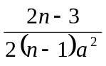I_{n–1}.

10.4. Integrace racionálních funkcí

Základní typy racionálních funkcí a jejich integrace:
- 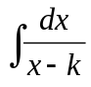 = ln |x – k| + C,

Úlohy:
    - 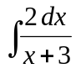 = 2 ln |x + 3| + C.
    - 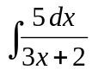 = ln |3x + 2| + C
- 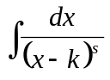 = 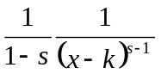+ C, kde s ≠ 1.

Úloha 10.4.3. 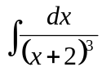 = 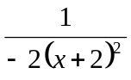 + C.
(3) 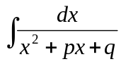 , kde ve jmenovateli je nerozložitelný kvadratický polynom, vede po úpravě jmenovatele na funkci arctg x.
Úloha 10.4.4. 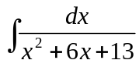 = 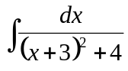 = 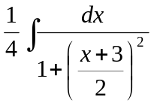 = 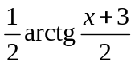+ C.
- 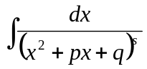 , kde ve jmenovateli je nerozložitelný kvadratický polynom a s ≠ 1, vede na použití rekurentního vzorce, viz 10.3.(2).
Úloha 10.4.5. 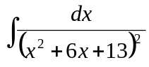 = 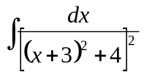 = 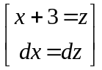 = 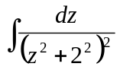 = 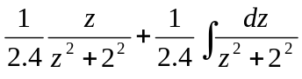. Podle (3) vede tento integrál na funkci arctg x a pak se vrátíme k původní proměnné x dosazením z = x + 3.

Racionální funkce P(x)/Q(x), kde P(x), Q(x) jsou polynomy:
Při jejich integrování převádíme racionální funkci na uvedené základní typy, přičemž využíváme poznatků z algebry.
Algoritmus:
- Je-li stupeň čitatele menší než stupeň jmenovatele, přejdeme na krok (2). Jinak užitím dělení upravíme funkci na tvar
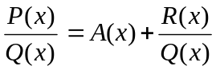,
kde A(x) je polynom, který již dovedeme integrovat a R(x) (zbytek dělení) je polynom stupně nižšího než Q(x); tedy: snížíme stupeň čitatele pod stupeň jmenovatele.
(2) Je-li jmenovatel rozložen na lineární kořenové činitele a nerozložitelné kvadratické polynomy, přejdeme na bod (3), jinak tento rozklad jmenovatele provedeme.
(3) Je-li ve jmenovateli jen jeden kořenový činitel nebo jeho mocnina nebo jen jeden nerozložitelný kvadratický polynom nebo jeho mocnina, přejdeme na bod (4); jinak provedeme rozklad zlomku R(x)/Q(x) na parciální zlomky.
(4) Integrujeme všechny komponenty rozkladu funkce y = P(x)/Q(x).
Úloha 10.4.6. Upravte integrál 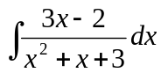 na základní typ (3).
[ = 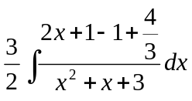 = ln (x² + x + 3) + 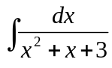 ]
Úloha 10.4.7. Upravte integrál 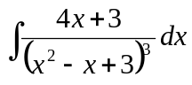 na základní typ (4) a dvojnásobným použitím rekurentního vzorce 10.3 (2) pak na základní typ (3).
[ = 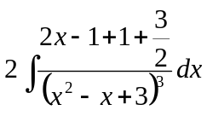 = 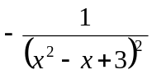 + 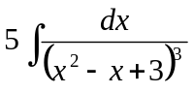= … ]
Na integraci racionálních funkcí vede výpočet integrálů mnoha dalších typů funkcí, viz dále.

10.5. Integrace některých iracionálních funkcí
(1) 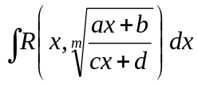, kde 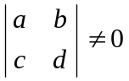 a R(x,y) je racionální funkce.
Substitucí 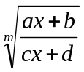 = t se integrál převede na integrál z funkce racionální, viz 10.4.
Úloha 10.5.1. Převeďte 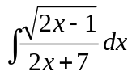 na integrál z racionální funkce.
[ = 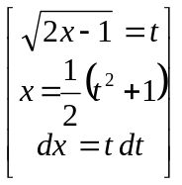 = 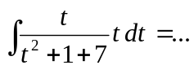 ]

(2) 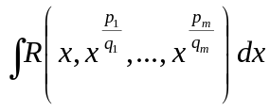 , kde R(x, y₁, y₂, ..., y_{m}) je racionální funkce. Substitucí x = t^{n} , kde n = n(q₁, q₂, ..., q_{m}) je nejmenší společný násobek, se daný integrál převede na integrál z funkce racionální.
Úloha 10.5.2. Převeďte 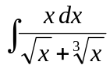 na integrál z racionální funkce.
[ = 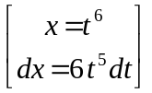 = 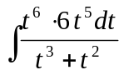 = … ]

10.6. Eulerovy substituce
Používají se pro výpočet integrálů typu 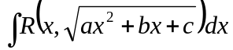, kde R je racionální funkce dvou proměnných. Účelem substituce je převést integrování iracionální funkce na integrování funkce racionální. Eulerovy substituce jsou tři:
(1) 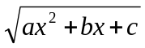 = 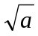x + t [pro a > 0]; hlavní myšlenka: po umocnění se na obou stranách rovnosti ruší členy ax² .
(2) = xt + 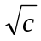 [pro c > 0]; hlavní myšlenka: po umocnění se na obou stranách rovnosti ruší členy c a rovnost lze dělit x.
(3) = t(x – λ) [kde λ je reálný kořen]; hlavní myšlenka: po umocnění lze rovnost dělit kořenovým činitelem (x – λ).
Úloha 10.6.1. Ověřte, že při výpočtu 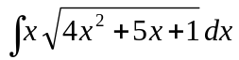 lze použít všechny tři substituce. Ve všech případech převeďte integrál na integrál z funkce racionální.
[Je a = 4 > 0, c = 1 > 0, a uvedený trojčlen má reálné kořeny.
Při použití 1. substituce máme 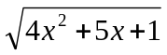 = 2x + t ,
při použití 2. substituce = xt + 1
a při použití 3. substituce je = t(x + 1). V tomto případě po umocnění rovnosti a zkrácení kořenového činitele (x + 1) dostáváme 4x + 1 = t² (x + 1) a z toho
x = 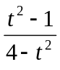 , t(x + 1) = 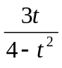, dx = 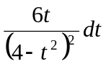, …]
Po nalezení integrálu z příslušné racionální funkce se vracíme k původní proměnné, tj. dosadíme při 1. substituci t = – x, při 2. substituci to je t = 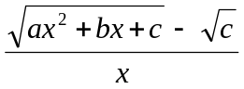 , a při 3. dosadíme t = 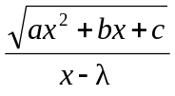 .

10.7. Integrace goniometrických a hyperbolických funkcí

Přehled substitucí pro 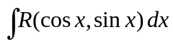,
kde R je racionální funkce dvou proměnných:
(1) sin x = t, pokud R(–cos x, sin x) = –R(cos x, sin x),
(2) cos x = t, pokud R(cos x, –sin x) = –R(cos x, sin x),
(3) tg x = t, pokud R(–cos x, –sin x) = R(cos x, sin x),
(4) tg 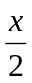 = t lze použít vždy (univerzální substituce). Univerzální substituce přináší zpravidla složitější výpočty, proto se dává přednost substitucím předchozím, pokud je lze použít.
Účelem substitucí je převést integrování goniometrických funkcí na integrování funkcí racionálních.

Úlohy:
10.7.1. Vhodnou substitucí převeďte 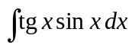 na integrál z funkce racionální.
[ I == 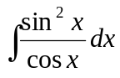; 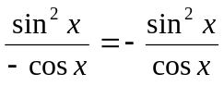, takže provedeme substituci sin x = t; I = = 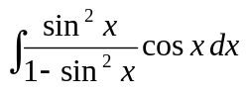= 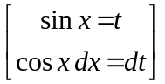= 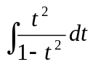= … ]
10.7.2. Vhodnou substitucí převeďte 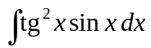 na integrál z funkce racionální.
- [ I = = 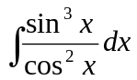; ježto 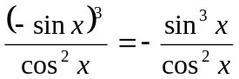 , použijeme substituci cos x = t, takže I = 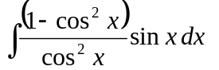= 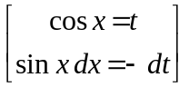 = 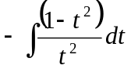= … ]
10.7.3. Vhodnou substitucí převeďte 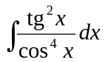 na integrál z funkce racionální.
[ I = = 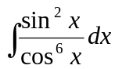; platí 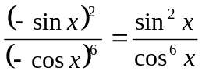, takže použijeme substituci tg x = t; při úpravách používáme často vztah 1 + tg²x 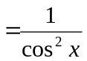.
I = 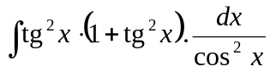 = 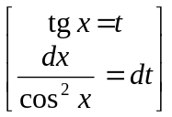 = 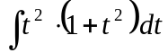 = … ]
Při použití univerzální substituce tg = t je třeba znát či umět odvodit, čemu jsou rovny sin x, cos x, tg x, dx.
Předně platí x = 2 arctg t, odkud dx = 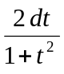.
Ze vztahu sin x = 2 sin cos a vztahů mezi goniometrickými funkcemi plyne sin x 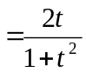, cos x = 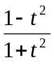 , tg x = 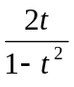.

Integrace součinu goniometrických funkcí

Používá se vzorců
sin nx sin mx = [cos(n – m)x – cos(n + m)x,
sin nx cos mx = [sin(n – m)x + sin(n + m)x],
cos nx cos mx = [cos(n – m)x + cos(n + m)x],
sin²x = 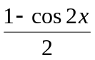 , cos²x = 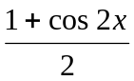 .

Úloha 10.7.4. Vypočtěte 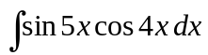.
[ = 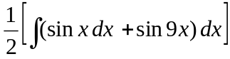 = –cos x – 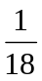cos 9x + C
Integrace hyperbolických funkcí
Postupujeme podle analogických vzorců jako pro funkce goniometrické.
Úloha 10.7.5. Vypočtěte 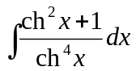.
[ I = = 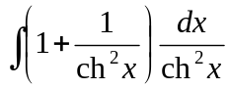 = 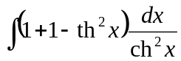 = 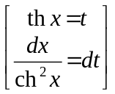= = 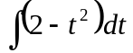= 2t – t³ + C = 2 th x – th³x + C . ]

10.8. Goniometrické a hyperbolické substituce
Přehled substitucí:
(1) 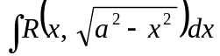, substituce x = a sin t (nebo x = a th t),
(2) 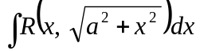, substituce x = a tg t (nebo x = a sh t),
(3) 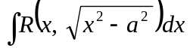, substituce x = 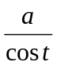 (nebo x = a ch t).
Úloha 10.8.1. Vypočtěte I =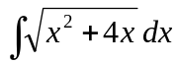.
[ I = 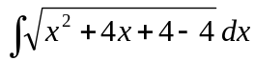 = 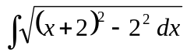 = 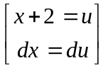 = 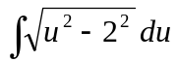 a dále se provede výše uvedená substituce (3). ]

10.9. Užití Eulerových vzorců pro výpočet některých integrálů
Pro komplexní funkci w(x) reálné proměnné x se derivace a integrál definují stejně jako pro reálné funkce s tím, že imaginární jednotka i se chová jako konstanta. Je-li a ≠ 0 komplexní číslo, je např. (e^{ax})′ = a.e^{ax}, 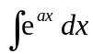= e^{ax} + C.
Elementární funkce e^{z} , cos z, sin z se definují i pro komplexní proměnnou z; jejich vzájemný vztah je vyjádřen Eulerovými vzorci, podle nichž je
cos x = 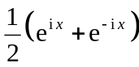, sin x = 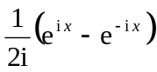.
Těchto vzorců lze využít pro výpočet některých integrálů.

Úlohy:
    - Vypočtěte I = 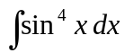.
[ I = 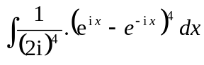= 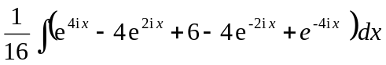= … =
= 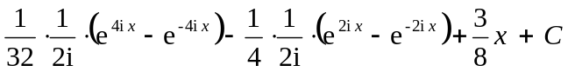 = 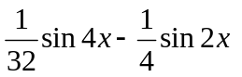+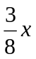+ C.
    - Vypočtěte (užitím Eulerových vzorců) I =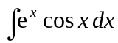 .
[ I = 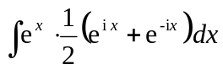= 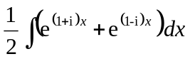= 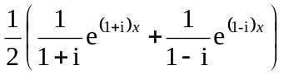+ C =… = e^{x}(cos x + sin x) + C. (Srovnej s výsledkem dle vzorce pro I_{c}, viz 10.3.) ]

- ∗ -

